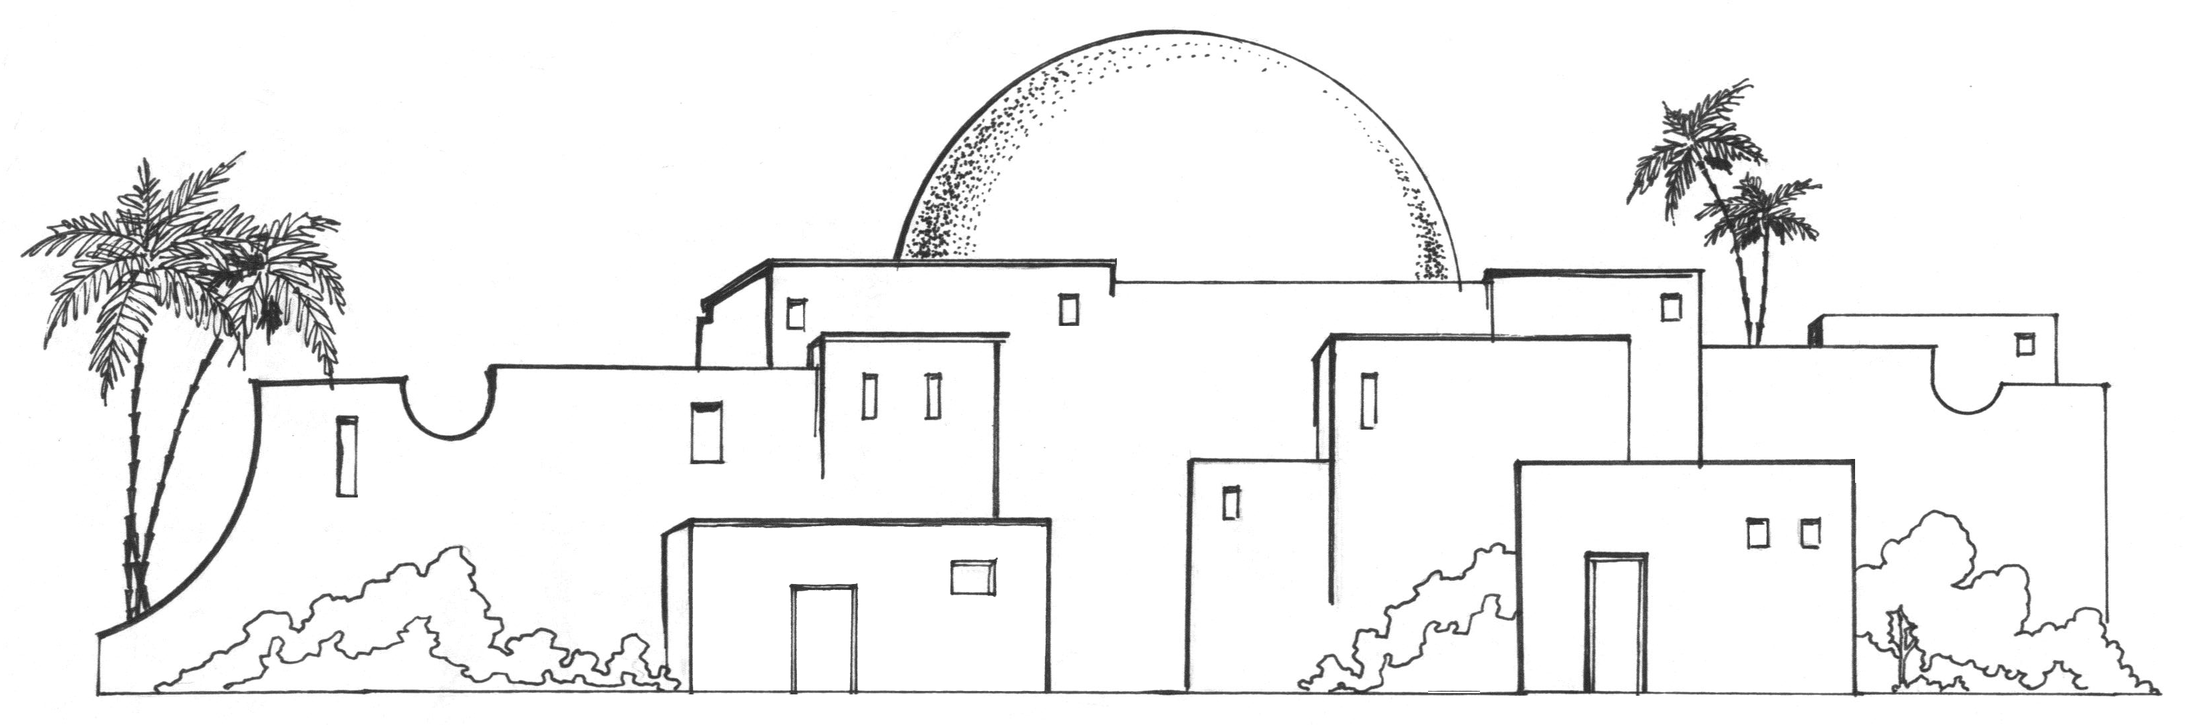
Приложение
№
4а
1. 25. 9 -12
Вырезать и расположить на фланели. Часть 2
173

